鲁东大学共享仪器设备信息表
所在单位：土木工程学院 所属实验室：工程力学实验室 存放地点：西区2#103
仪器名称 | 结构模型设计组合实验系统 | 国 别 |  | 中国 | 资产编号 | 2012627703
型 号 | YJ-ⅡA-KC | 规 格 |  | 纵向50KN;横向20KN
单 价 | 11万元 | 附件金额 |  |  | 设备总价 | 11万元
出厂日期期 | 2012-11-23 | 生产厂家 |  | 烟台新天地试验技术有限公司
管 理 人 | 周庆坡 | 联系电话 |  | 05356697935 | 电子邮箱
收费标准 | 35元/小时 |  |  | 05356696121 | QQ号
主要附件：  1、实验辅助系统1套  2、8通道动静态数据采集分析系统1套 |  |  | 仪器照片  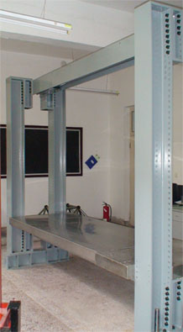
技术指标与参数：  1、整体外形尺寸4000×1000×3000mm  2、结构模型底板3000×1000mm  3、桥梁支墩间距按模数可调；牵引速度0-1m/s; |  |  | 功能与使用范围：  1、用于结构模型静载实验  2、用于结构模型平移实验  3、用于桥梁类结构模型静载及移动载荷实验
负责人： 填表人：宋克志
单位盖章

